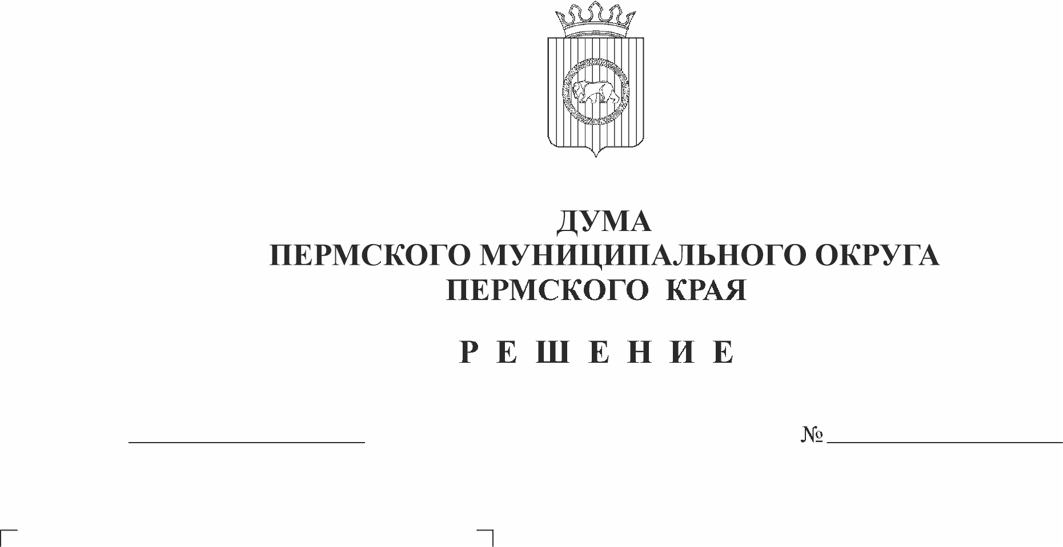
Об утверждении Перечня объектов капитального строительства общественной инфраструктуры Пермского муниципального округа Пермского края
65
15.12.2022
В соответствии с Законом Пермского края от 29 апреля 2022 г. № 75-ПК «Об образовании нового муниципального образования Пермский муниципальный округ Пермского края», пунктом 3 части 12 раздела III Положения о бюджетном процессе в Пермском муниципальном округе Пермского края, утвержденного решением Думы Пермского муниципального округа Пермского края от 22 сентября 2022 г. № 14,
Дума Пермского муниципального округа Пермского края РЕШАЕТ:
1. Утвердить прилагаемый Перечень объектов капитального строительства общественной инфраструктуры Пермского муниципального округа Пермского края Пермского края на 2023 год и плановый период 2024 и 2025 годы.
2. Настоящее решение вступает в силу со дня его официального опубликования в бюллетене муниципального образования «Пермский муниципальный округ» и применяется, начиная с формирования бюджета Пермского муниципального округа Пермского края на 2023 год и плановый период 2024 и 2025 годы.
3. Контроль за исполнением настоящего решения возложить на председателя Думы Пермского муниципального округа Пермского края.

Председатель Думы
Пермского муниципального округа Д.В. Гордиенко

Глава муниципального округа -
глава администрации Пермского
муниципального округа В.Ю. Цветов

УТВЕРЖДЕН
решением Думы Пермского
муниципального округа
от 15.12.2022 № 65

ПЕРЕЧЕНЬ
объектов капитального строительства общественной инфраструктуры Пермского муниципального
округа Пермского края на 2023 год и плановый период 2024 и 2025 годы

№ п/п | Наименования объектов в разрезе муниципальных программ | Местоположение объектов (населенный пункт, при наличии-адрес) | Период реализации инвестиционного проекта | Мощность (технические характеристики) | Способ реализации инвестиционного проекта | Стоимость объекта (указываются прогнозные значения), тыс. руб.
1 | Муниципальная программа «Развитие системы образования Пермского муниципального округа» |  |  |  |  | 1 827 664,90
1.1 | Строительство здания детского сада на 350 мест в д. Ясыри Пермского района | д. Ясыри, ул. Казанский тракт, 21-Г | 2021-2023 | 350 мест | Проектно-изыскательские работы | -
 |  |  |  |  | Строительно-монтажные работы | 385 611,74
 |  |  |  |  | Итого | 385 611,74
1.2 | Строительство здания детского сада на 240 мест в д. Петровка Пермского района | д. Петровка | 2022-2025 | 240 мест | Проектно-изыскательские работы | -
 |  |  |  |  | Строительно-монтажные работы | 319 099,87
 |  |  |  |  | Итого | 319 099,87
1.3 | Строительство здания детского сада на 160 мест в с. Башкултаево Пермского района | с. Башкултаево | 2021-2024 | 160 мест | Проектно-изыскательские работы | -
 |  |  |  |  | Строительно-монтажные работы | 275 050,37
 |  |  |  |  | Итого | 275 050,37
1.4 | Строительство здания детского сада на 350 мест в д. Большая Мось Пермского района | д. Большая Мось | 2022-2025 | 350 мест | Проектно-изыскательские работы | 14 696,71
 |  |  |  |  | Строительно-монтажные работы | 409 254,75
 |  |  |  |  | Итого | 423 951,46
1.5 | Строительство здания детского сада на 350 мест в д. Кондратово | д. Кондратово | 2023-2025 | 350 мест | Проектно-изыскательские работы | 14 696,71
 |  |  |  |  | Строительно-монтажные работы | 409 254,75
 |  |  |  |  | Итого | 423 951,46
2 | Муниципальная программа «Развитие сферы культуры Пермского муниципального округа» |  |  |  |  | 501 067,93
2.1 | Строительство детской школы искусств в с. Лобаново | с. Лобаново | 2024-2025 | 150 мест | Проектно-изыскательские работы | -
 |  |  |  |  | Строительно-монтажные работы | 145 479,77
 |  |  |  |  | Итого | 145 479,77
2.2 | Строительство дома культуры в с. Усть-Качка | с. Усть-Качка | 2023-2025 | 200 мест | Проектно-изыскательские работы | 4 891,88
 |  |  |  |  | Строительно-монтажные работы | 99 796,25
 |  |  |  |  | Итого | 104 688,13
2.3 | Строительство дома культуры в д. Кондратово | д. Кондратово | 2024-2025 | 400 мест | Проектно-изыскательские работы | 7 827,28
 |  |  |  |  | Строительно-монтажные работы | 243 072,75
 |  |  |  |  | Итого | 250 900,03
3 | Муниципальная программа «Развитие коммунального хозяйства Пермского муниципального округа» |  |  |  |  | 841 720,44
3.1 | Реконструкция водопровода и скважины, расположенных в Хохловском сельском поселении (ур.Палкино) | ур. Палкино | 2021-2025 | - | Проектно-изыскательские работы | 2 528,93
 |  |  |  |  | Строительно-монтажные работы | 21 471,07
 |  |  |  |  | Итого | 24 000,00
3.2 | Строительство водопровода от кольца ВК № ЗЗ по ул. Космонавтов между домами № 6 и № 8 до ВНС на ул. Мира в с. Култаево | с. Култаево | 2023 | 1920 п.м. | Проектно-изыскательские работы | 3 934,57
 |  |  |  |  | Строительно-монтажные работы | 15 282,95
 |  |  |  |  | Итого | 19 217,52
3.3 | Сеть наружного противопожарного водоснабжения (Сеть водоснабжения, предназначенная для присоединения двух и более объектов, для размещения которых не требуется разрешение на строительство, включающей ул. Народная, ул. Сиреневая, ул. Изумрудная, ул. Земляничная, ул. Дружная, ул. Зелёная, ул. Полевая, ул. Берёзовая, ул. Детства, пер. Весенний) | д. Кондратово | 2022-2023 | 1,87 км. | Проектно-изыскательские работы | -
 |  |  |  |  | Строительно-монтажные работы | 14 840,60
 |  |  |  |  | Итого | 14 840,6
3.4 | Реконструкция системы водоснабжения поселка Юго-Камский Юго-Камского сельского поселения | п. Юго-Камский | 2023-2024 | 400 м3/сутки | Проектно-изыскательские работы | 13 383,61
 |  |  |  |  | Строительно-монтажные работы | 106 500,32
 |  |  |  |  | Итого | 119 883,93
3.5 | Обустройство водозабора и реконструкция системы водоочистки п. Сылва Пермского муниципального района Пермского края | п. Сылва | 2023-2024 | 350 м3/сутки | Проектно-изыскательские работы | 5 792,15
 |  |  |  |  | Строительно-монтажные работы | 80 000,00
 |  |  |  |  | Итого | 85 792,15
3.6 | Строительство очистных сооружений в п. Юго-Камский | п. Юго-Камский | 2024-2025 | 400 м3/сутки | Проектно-изыскательские работы | 4 678,96
 |  |  |  |  | Строительно-монтажные работы | 195 321,04
 |  |  |  |  | Итого | 200 000,00
3.7 | Строительство очистных сооружений в п. Юг | п. Юг | 2024-2025 | 100 м3/сутки | Проектно-изыскательские работы | 4 678,96
 |  |  |  |  | Строительно-монтажные работы | 48 421,04
 |  |  |  |  | Итого | 53 100,00
3.8 | Строительство очистных сооружений в д. Петровка | д. Петровка | 2024-2025 | 150 м3/сутки | Проектно-изыскательские работы | 3 380,00
 |  |  |  |  | Строительно-монтажные работы | 75 000,00
 |  |  |  |  | Итого | 78 380,00
3.9 | Строительство очистных сооружений в с. Лобаново | с. Лобаново | 2024-2025 | 3000 м3/сутки | Проектно-изыскательские работы | 3 380,00
 |  |  |  |  | Строительно-монтажные работы | 120 000,00
 |  |  |  |  | Итого | 123 380,00
3.10 | Реконструкция котельной в п. Юго-Камский | п. Юго-Камский | 2023 | 0,85 МВт | Проектно-изыскательские работы | 600,00
 |  |  |  |  | Строительно-монтажные работы | 14 200,00
 |  |  |  |  | Итого | 14 800,17
3.11 | Строительство блочной котельной в д. Песьянка, ул. Мелиораторов, 1Б | д. Песьянка, ул. Мелиораторов, 1Б | 2023 | 14,79 МВт | Проектно-изыскательские работы | 3 065,83
 |  |  |  |  | Строительно-монтажные работы | 97 260,24
 |  |  |  |  | Итого | 100 326,07
3.12 | Сеть наружного водоснабжения, предназначенная для присоединения двух и более объектов, для размещения которых не требуется разрешение на строительство с. Платошино | с. Платошино | 2023-2025 | 550 м | Концессионное соглашение | 8 000,00
4 | Муниципальная программа «Развитие молодежной политики, физической культуры и спорта Пермского муниципального округа» |  |  |  |  | 749 494,06
4.1 | Реконструкция здания школы в п. Ферма Пермского района для размещения межпоселенческого ФОК | п. Ферма, ул. Строителей, 2а | 2023-2025 | 150 чел. | Проектно-изыскательские работы | 4 723,22
 |  |  |  |  | Строительно-монтажные работы | 191 242,90
 |  |  |  |  | Итого | 195 966,12
4.2 | Строительство ФОК в с. Усть-Качка | с. Усть-Качка | 2023-2024 | 150 чел. | Проектно-изыскательские работы | 2 828,27
 |  |  |  |  | Строительно-монтажные работы | 138 622,88
 |  |  |  |  | Итого | 141 451,15
4.3 | Строительство спортивного зала Бабкинской средней школы в п. Кукуштан | п. Кукуштан, ул. Мира,9 | 2023-2024 | 150 чел. | Проектно-изыскательские работы | 2 828,27
 |  |  |  |  | Строительно-монтажные работы | 148 831,21
 |  |  |  |  | Итого | 151 659,48
4.4 | Строительство ФОК в с. Фролы | с. Фролы | 2023-2025 | 100 чел. | Концессионное соглашение/муниципальное частное партнерство | 191 600,00
4.5 | Устройство лыжероллерной трассы по адресу: Култаевское сельское поселение, 1,08 км юго-восточнее д. Шилово | 1,08 км юго-восточнее д. Шилово | 2023 | 3 км | Концессионное соглашение | 68 817,31
5 | Муниципальная программа «Развитие дорожного хозяйства и благоустройство Пермского муниципального округа» |  |  |  |  | 50 425,77
5.1 | Строительство автомобильной дороги «Пермь-Екатеринбург»-Фролы | с. Фролы | 2023-2024 | 0,389 | Проектно-изыскательские работы | 2 552,35
 |  |  |  |  | Строительно-монтажные работы | 47 873,42
 |  |  |  |  | Итого | 50 425,77
 | ИТОГО |  |  |  |  | 3 970 373,10
*ФОК в тексте настоящего Перечня – физкультурно-оздоровительный комплекс.

